O spolnem nasilju in odnosu družbe do tega pojava
Dijaki Gimnazije Šentvid smo se preko pouka sociologije udeležili zoom predavanja dr. Jasne Podreka iz Filozofske fakultete v Ljubljani.
Predavanje se mi je zdelo zelo pomembno, saj živimo v 21. stoletju in podatki o prisotnosti spolnega nasilja v Sloveniji ne smejo biti »tabu« tema, ampak to, o čemer je potrebno spregovoriti.
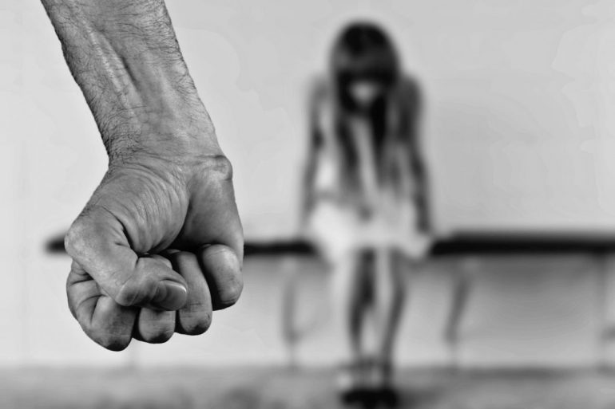
Za začetek smo si pogledali kratek film z naslovom Nisem rekla ja - https://bsf.si/sl/dogodki/zacelo-se-je-z-zaupanjem/ Govori o punci, katero jo fant na zabavi prisili v spolni odnos, vendar na zaslišanju prizna, da se ni upirala, ni zakričala, mu ni rekla ne, a navsezadnje ni privolila, ni rekla ja, kar je bistvenega pomena pri spolnem odnosu.
Slika 1: https://metinalista.si/vsak-ima-pravico-do-zivljenja-brez-nasilja/

Dr. Jasna Podreka je sprva spregovorila o nasilju samem. Vprašali smo se, kaj sploh je nasilje? Poznamo številne odgovore, a se mi je spomin najbolj vtisnil naslednji, da nasilje razumemo kot izraz, izkazovanje, doseganje in utrjevanje moči enega ali več ljudi nad drugimi. O zlorabi moči pa govorimo, ko ima ena skupina oziroma oseba že v osnovi več moči nad drugo skupino oziroma osebo zaradi družbenega položaja, starosti, nacionalnosti, fizičnih ali umskih lastnosti in to moč izkorišča v škodo druge osebe. Nasilje (bodisi fizično ali psihično) pa lahko na osebi pusti trajne posledice in mu s tem uničuje življenje.
Nasilje na podlagi spola je vsakršno nasilje, ki je usmerjeno proti osebi zaradi njenega spola, spolne identitete ali spolnega izraza, ali ki nesorazmerno prizadene osebe določenega spola. Najpogostejše žrtve oblik spolnega nasilja so ženske in LGBTQ+ osebe. V spolno nasilje pa ne uvrščamo le spolnih odnosov, ampak kakršnokoli dotikanje in podobno. V okviru strokovne literature je eno najbolj inkluzivnih in širokih definicij spolnega nasilja podal Abraham, ki kot spolne zlorabe razume »spolne odnose brez soglasja, spolne napade, posilstvo, spolno nadzorovanje reproduktivnih pravic ter vse oblike spolne oziroma seksualne manipulacije, ki jih izvaja povzročitelj nasilja z namenom povzročitve emocionalnega, spolnega in fizičnega podrejanja druge osebe«. Moramo pa biti tudi pozorni na to, da spolnega nasilja ne enačimo le s fizično prisilo oziroma silo ter da se ne osredotočimo le na to, ali žrtev morda ni izrazila svojega nestrinjanja. Velikokrat pa je za žrtve v trenutku napada varneje, če se ne upirajo, kar pa ne pomeni, da so na zlorabo pristale!
V 171. členu kazenskega zakonika pa je spolno nasilje opredeljeno kot kaznivo dejanje. Kdor to kaznivo dejanje stori mu pripada od 6 mesecev do 15 let zaporne kazni.
SPOLNO NASILJE
Kot spolno nasilje praviloma razumemo različne oblike spolnega vedenja ali praks, h katerim je oseba proti svoji volji prisiljena z uporabo fizične sile, groženj, prisile ali psihičnih manipulacij.
Spolno nasilje nad ženskami - Podatki za Evropsko unijo so pokazali, da je vsaka deseta ženska žrtev spolnega nasilja, polovica od teh je bila posiljenih. V Sloveniji pa je bila žrtev fizičnega ali spolnega nasilja petina žensk. Za Slovenijo velja podatek, da je vsaka druga ženska (56,6%) po dopolnjenem 15. letu starosti doživela kakšno od oblik spolnega nasilja.
Slika 2: https://siol.net/novice/slovenija/zrtve-spolnega-nasilja-storilca-najveckrat-poznajo-504468
Film »Nisem rekla ja« nam na koncu sporoči, da 90 odstotkov posilstev ni nikoli prijavljenih. Razlog je v mnogih primerih v tem, da se ženske bojijo, da jim ne bi verjeli. Nekatere pa želijo storilca tudi zaščititi in na dejanje pozabiti, čeprav jih potem spremlja celo življenje.
SPOLNO NASILJE PREK SPLETA
Spletno nasilje oz. spletno nadlegovanje vključuje psihološko nasilje, ustrahovanje, trpinčenje, ogrožanje, žaljenje drugih oseb z uporabo IKT (Informacijsko komunikacijska tehnologija). Spletno nasilje je povezano tudi s tradicionalnimi oblikami nasilja. Ženske in dekleta doživljajo bolj travmatične oblike spletnega nasilja kot moški. Med spletno nasilje pa sodi spletno zalezovanje, pornografija brez privolitve osebe na sliki, zmerjanje z vlačugo (slut-shaming), grožnje s posilstvom in smrtjo, zbiranje informacij o žrtvi in razgaljanje njene zasebnosti na internetu... Biti moramo pozorni, da slik ne pošiljamo neznancem, prijateljem preko spleta ali komurkoli, ki mu ne zaupamo povsem ter se s tem izogibamo groženj glede objavljanja naših slik. Dr. Jasna Podreka pa nas je dijake opozorila tudi na to, da v primeru, ko nam kdo grozi z objavo naših fotografij, videoposnetkov itd., to povemo nekomu, ki mu zaupamo in resne grožnje prijavimo policiji. Bolje je, da osebo, ki nam grozi ustavimo in s tem preprečimo še hujše posledice. Če pa slike res pridejo v javnost, pa nas je Dr. Podreka pomirila, da ni konec sveta in se da številne objave urediti.
Slika 3: https://najstnica.svet24.si/blog/spletno-nasilje-je-nasilje
POSILSTVO IN PROBLEMI ZAKONODAJE
Raziskava na Inštitutu za kriminologijo o posilstvih je pokazala, da je žrtev v 86% primerih svojega napadalca poznala. Žal pa zakonodaja pravi, da se mora žrtev posilstva storilcu upirati, storilec pa odpor zlomi s fizično silo ali grožnjo. Dogajajo pa se tudi postopki, ki naj bi spremenili zakonodajo. Pametno bi bilo, da bi sprejeli model samo ja pomeni ja, kjer bi bilo potrebno izrecno strinjanje.
ODNOS DRUŽBE DO NASILJA
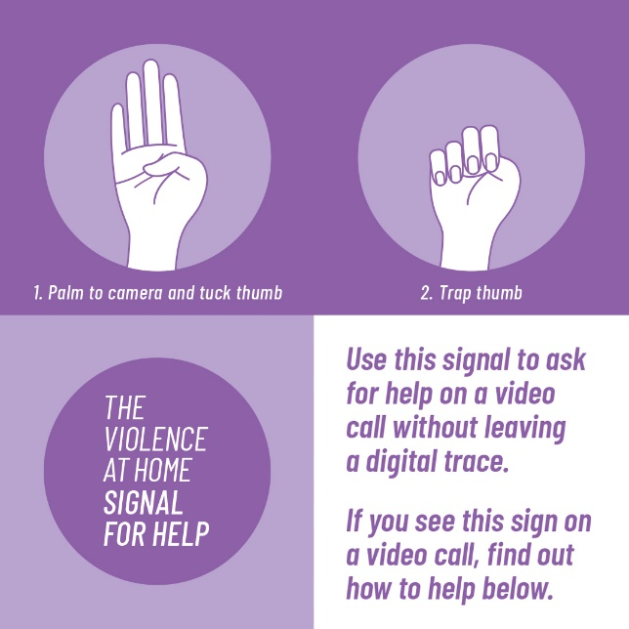
Raziskava Evropske Komisije je pokazala, da je več kot četrtina vprašanih dejala, da je spolni odnos brez privoljenja v določenih okoliščinah sprejemljiv. V Sloveniji pa 25 odstotkov vprašanih meni, da žrtev (ženska) večinoma sama izsili nasilje. Torej javno mnenje je naklonjeno prepričanju, da žrtev posilstva postane ženska, ki je k dejanju pripomogla sama z nepravilnim in izzivalnim dejanjem. Z javnim mnenjem se tako kot predavateljica Dr. Jasna Podreka in številni drugi ne strinjam. Žensk se ne glede na njihovo oblačilo, ki jo nosijo, ne sme obravnavati kot osebo, ki naj bi izzivala. Ne glede na to, ali dekle obleče mini krilo in majico z velikim dekoltejem, napadalec ni upravičen kakršnega koli dejanja, pa tudi, če gre le za dotik, ki si ga sama ne želi.
Slika 4: https://en.wikipedia.org/wiki/Signal_for_Help
Javno mnenje pomembno vpliva tudi na prepričanja ljudi, ki delujejo v okviru institucij, zadolženih za obravnavo in razreševanje primerov nasilja. Institucije, kot so policija, sodstvo, centri za socialno delo, niso neodvisne oaze, čigar mnenje bi bilo povsem neodvisno od javnega mnenja. Tako pride do tega, da je oseba, ki preživi nasilje in ga prijavi dvojno zlorabljena; iz strani povzročitelja nasilja ter s strani institucij in okolice (javnega mnenja). Tako žrtev ne trpi samo zaradi kaznivega dejanja, temveč tudi zaradi nadaljnjih dogodkov in odzivov celotne družbe do dejanja, ki ga je doživela.
NASILJE V ČASU EPIDEMIJE
Zgodila se je povečana nevarnost za družinsko nasilje. Generalni sekretar Združenih narodov Antonio Gutteres je v začetku aprila tako dejal: »Mnoge ženske in dekleta se v izolaciji zaradi covid-19 soočajo z nasiljem tam, kjer bi morale biti najbolj varne. V svojih domovih.« Delno razlog za povečano nasilje leži v samem dejstvu, da so družine in pari prisiljene več časa preživljati skupaj. Vendar do nasilja ne pride le zaradi velike količine skupno preživetega časa v družini, temveč tudi zaradi stresa, ki ga je epidemija prinesla.
V Društvu SOS telefon poročajo, da se je v prvem in v drugem valu epidemije število klicev na SOS telefon zmanjšalo, kar pa ne pomeni, da nasilja ni; žrtve namreč ne morajo poklicati (partnerji so doma), večji so tudi dvomi žrtev, ali so zmožne zapustiti partnerja v teh časih in podobno.
Ob koncu predstavitve so bila na vrsti vprašanja nas dijakov, na katera je Dr. Jasna Podreka odgovorila. Všeč mi je bilo, da smo imeli ta pogovor in se tako kot dekleta tudi fantje naučili veliko novega in mislim, da se lahko s spoznavanjem nasilja veliko spremeni na bolje, saj na mladih svet stoji.
Tajda Štebej, dijakinja 3. f razreda

